2019年度

乐山市群众来访接待中心

部门决算

目录

公开时间：2019年9月27日

第一部分部门概况 4
一、基本职能及主要工作 4
二、机构设置 5
第二部分 2019年度部门决算情况说明 6
一、收入支出决算总体情况说明 6
二、收入决算情况说明 6
三、支出决算情况说明 7
四、财政拨款收入支出决算总体情况说明 7
五、一般公共预算财政拨款支出决算情况说明 8
六、一般公共预算财政拨款基本支出决算情况说明 10
七、“三公”经费财政拨款支出决算情况说明 10
八、政府性基金预算支出决算情况说明 10
九、 国有资本经营预算支出决算情况说明 10
十、其他重要事项的情况说明 10
第三部分 名词解释 12
第四部分附表 15
一、收入支出决算总表 15
二、收入总表 15
三、支出总表 15
四、财政拨款收入支出决算总表 15
五、财政拨款支出决算明细表（政府经济分类科目） 15
六、一般公共预算财政拨款支出决算表 15
七、一般公共预算财政拨款支出决算明细表 15
八、一般公共预算财政拨款基本支出决算表 15
九、一般公共预算财政拨款项目支出决算表 15
十、一般公共预算财政拨款“三公”经费支出决算表 15
十一、政府性基金预算财政拨款收入支出决算表 15
十二、政府性基金预算财政拨款“三公”经费支出决算表... .15
十三、国有资本经营预算支出决算表 15

第一部分 部门概况

一、基本职能及主要工作

（一）主要职能。
接待来访群众，整理、分析信访信息和社情民意，负责进驻职能部门接访室和全市民情观察员的管理和服务工作。

（二）2019年重点工作完成情况。

2019年，乐山市群众来访接待中心在乐山市信访局的领导下，依据自身宗旨和业务范围，认真履行工作职责： 一、完成的主要工作。1.接待群众来访。中心及市委、市政府接访点工作人员均能履职尽责，认真做好全市群众到市上访工作，做到有访必接、及时处置，维护了群众合法权益和信访秩序；2.做好市领导接访服务工作。配合局机关接访科做好每周的“市领导接访日”工作，全程参与市领导接访的前期准备、协调联络，认真做好“市领导接访日”接访、分流和处置工作；3.加强中心管理。制定相应的工作规程，加强与进驻部门的联系，加大对进驻部门的服务力度，提高了办理信访事项规范性和时效性；4.加强对各县（市、区）参与市领导接访值班的检查指导，较好了维护了“市领导接访日”信访秩序，起到了岗位练兵和交流促进效果。

二、机构设置
乐山市群众来访接待中心为财政全额拨款事业单位，纳入乐山市信访局2019年度部门决算编制范围的二级预算单位。

第二部分2019年度部门决算情况说明

- 收入支出决算总体情况说明
2019年度收、支总计122.45万元。与2018年相比（120.49），收入增加1.96万元、增长1.6%；支出增加1.97万元，增长1.6%。原因是：人员职务等情况变动，工资、社会保险缴费、职业年金、公积金等增加。
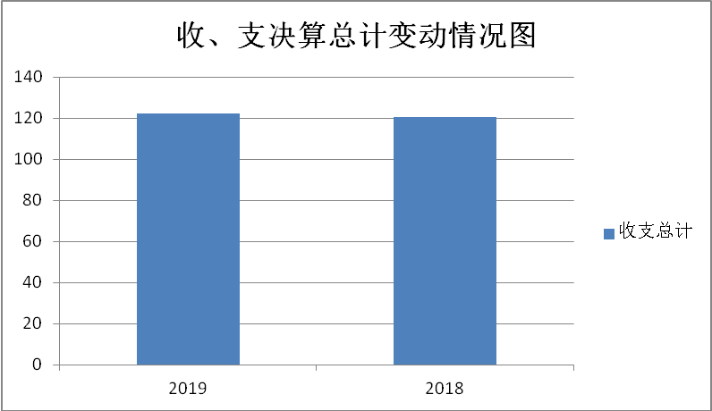

- 收入决算情况说明

2019年本年收入合计122.29万元，其中：一般公共预算财政拨款收入122.29万元，占100%。

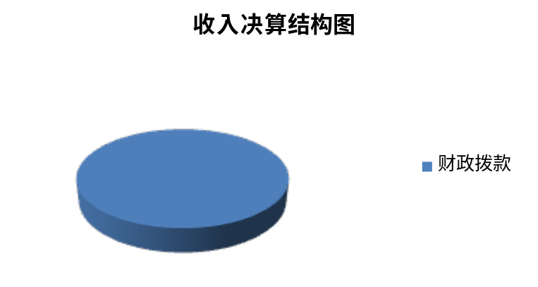

- 支出决算情况说明
2019年本年支出合计118.75万元，其中：基本支出118.75万元，占100%。
（图3：支出决算结构图）（饼状图）
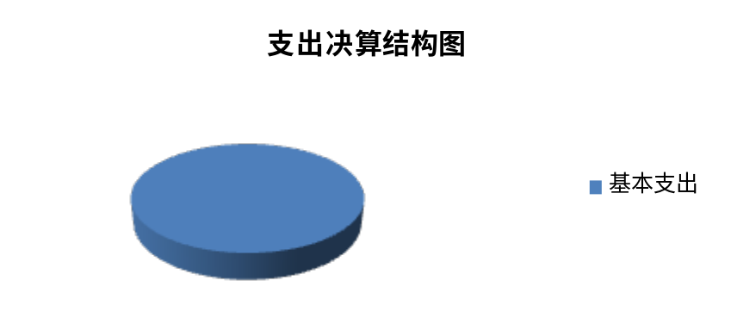

四、财政拨款收入支出决算总体情况说明
2019年财政拨款收、支总计122.29万元。与2018年(119.92万元)相比，财政拨款收、支总计各增加2.37万元，增长2%。主要变动原因是：人员职务等情况变动，工资、社会保险缴费、职业年金、公积金等增加。

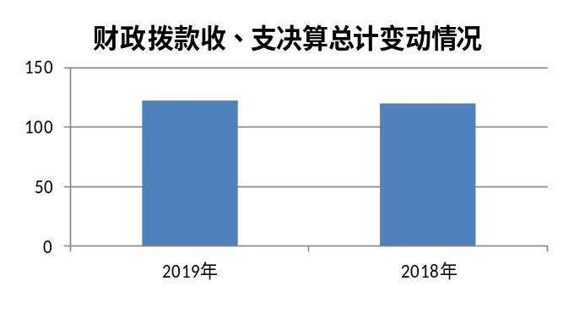

五、一般公共预算财政拨款支出决算情况说明

（一）一般公共预算财政拨款支出决算总体情况
2019年一般公共预算财政拨款支出118.75万元，占本年支出合计的97.1%。与2018年(116.34万元)相比，一般公共预算财政拨款增加2.41万元，增长2.1%。主要变动原因是：人员职务等情况变动，工资、社会保险缴费、职业年金、公积金等增加。

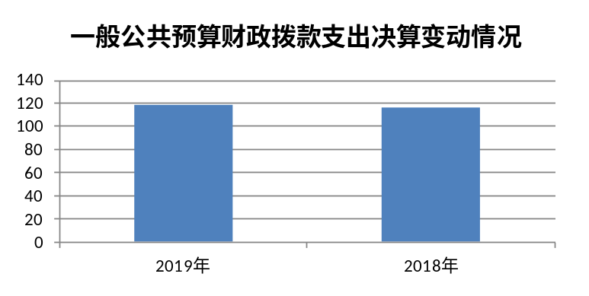

（二）一般公共预算财政拨款支出决算结构情况
2019年一般公共预算财政拨款支出118.75万元，主要用于以下方面:一般公共服务（类）支出97.31万元，占81.9%；社会保障和就业（类）支出12.38万元，占10.4%；医疗卫生与计划生育（类）支出2.68万元，占2.3%；住房保障（类）支出6.38万元，占5.4%。
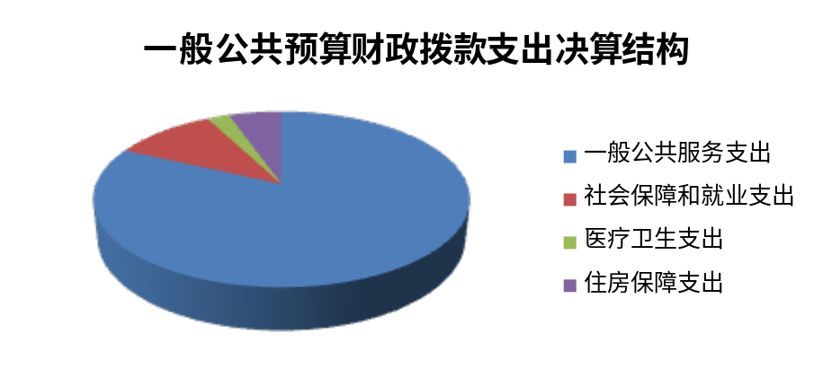

（三）一般公共预算财政拨款支出决算具体情况

2019年一般公共预算支出决算数为118.75万元，完成预算97.1%。其中：
1.一般公共服务（类）党委办公厅（室）及相关机构事务（款）事业运行（项）:支出决算为97.31万元，完成预算96.5%，决算数小于预算数的主要原因是进一步落实厉行节约要求，加强管理，减少支出。
2.社会保障和就业（类）行政事业单位离退休（款）机关事业单位基本养老保险缴费支出（项）: 支出决算为8.49万元，完成预算100%。
3.社会保障和就业（类）行政事业单位离退休（款）机关事业单位职业年金缴费支出（项）: 支出决算为3.89万元，完成预算100%。
4.医疗卫生与计划生育（类）行政事业单位医疗（款）事业单位医疗（项）: 支出决算为2.68万元，完成预算100%。
11.住房保障支出（类）住房改革支出（款）住房公积金（项）: 支出决算为6.38万元，完成预算100%。

六、一般公共预算财政拨款基本支出决算情况说明
2019年一般公共预算财政拨款基本支出114.81万元，其中：
人员经费114.91万元，主要包括：基本工资、津贴补贴、奖金、伙食补助费、绩效工资、机关事业单位基本养老保险缴费、职业年金缴费、其他社会保障缴费、生活补助、医疗费、住房公积金等。
公用经费3.85万元，主要包括：办公费、印刷费、水费、电费、邮电费、差旅费、维修（护）费、工会经费、福利费、其他交通费、其他商品和服务支出等。

七、“三公”经费财政拨款支出决算情况说明

2019年三公”经费财政拨款支出0万元。

八、政府性基金预算支出决算情况说明
2019年政府性基金预算拨款支出0万元。
- 国有资本经营预算支出决算情况说明
2019年国有资本经营预算拨款支出0万元。

十、其他重要事项的情况说明

（一）机关运行经费支出情况
2019年，市群众来访接待中心机关运行经费支出3.85万元，比2018年减少0.96万元，减少20%。主要原因是厉行节约，加强经费管控，减少不必要开支。

（二）政府采购支出情况
2019年，市群众来访接待中心政府采购支出总额0万元。

（三）国有资产占有使用情况
截至2019年12月31日，市群众来访接待中心共有车辆0辆，单价50万元以上通用设备0台（套），单价100万元以上专用设备0台（套）。

- 名词解释

1.财政拨款收入：指单位从同级财政部门取得的财政预算资金。
2.其他收入：指单位取得的除上述收入以外的各项收入。主要是工会、党费等返还经费、代收代缴水电费等。
3.年初结转和结余：指以前年度尚未完成、结转到本年按有关规定继续使用的资金。
4.年末结转和结余：指单位按有关规定结转到下年或以后年度继续使用的资金。
5.一般公共服务（类）党委办公厅（室）及相关机构事务（款）行政运行（项）:指行政单位基本支出。
6.一般公共服务（类）党委办公厅（室）及相关机构事务（款）一般行政管理事务（项）:指行政单位未单独设置项级科目的其他项目支出。
7.一般公共服务（类）党委办公厅（室）及相关机构事务（款）事业运行（项）:指事业单位的基本支出。
8.一般公共服务（类）其他共产党事务支出（款）一般行政管理事务（项）:指行政单位未单独设置项级科目的其他项目支出。
9.社会保障和就业（类）行政事业单位离退休（款）未归口的行政单位离退休（项）:指未实行归口管理的行政单位开支的离退休支出。
10.社会保障和就业（类）行政事业单位离退休（款）机关事业单位基本养老保险缴费（项）:指机关事业单位实施养老保险制度由单位缴纳的基本养老保险费支出。
11.医疗卫生与计划生育（类）行政事业单位医疗（款）行政单位医疗（项）:指行政单位基本医疗保险缴费支出。
12.医疗卫生与计划生育（类）行政事业单位医疗（款）事业单位医疗（项）:指事业单位基本医疗保险缴费支出。
13.住房保障（类）住房改革（款）住房公积金（项）:指行政事业单位按人力资源和社会保障部、财政部规定的基本工资和津贴补贴以及规定比例为职工缴纳的住房公积金。
14.基本支出：指为保障机构正常运转、完成日常工作任务而发生的人员支出和公用支出。
15.项目支出：指在基本支出之外为完成特定行政任务和事业发展目标所发生的支出。
16.“三公”经费：纳入市级财政预决算管理的“三公”经费，是指部门用财政拨款安排的因公出国（境）费、公务用车购置及运行费和公务接待费。其中，因公出国（境）费反映单位公务出国（境）的国际旅费、国外城市间交通费、住宿费、伙食费、培训费、公杂费等支出；公务用车购置及运行费反映单位公务用车车辆购置支出（含车辆购置税）及租用费、燃料费、维修费、过路过桥费、保险费、安全奖励费用等支出；公务接待费反映单位按规定开支的各类公务接待（含外宾接待）支出。
17.机关运行经费：为保障行政单位（含参照公务员法管理的事业单位）运行用于购买货物和服务的各项资金，包括办公及印刷费、邮电费、差旅费、会议费、福利费、日常维修费、专用材料及一般设备购置费、办公用房水电费、办公用房取暖费、办公用房物业管理费、公务用车运行维护费以及其他费用。

第四部分 附表

一、收入支出决算总表

二、收入总表

三、支出总表

四、财政拨款收入支出决算总表

五、财政拨款支出决算明细表（政府经济分类科目）

六、一般公共预算财政拨款支出决算表

七、一般公共预算财政拨款支出决算明细表

八、一般公共预算财政拨款基本支出决算表

九、一般公共预算财政拨款项目支出决算表

十、一般公共预算财政拨款“三公”经费支出决算表

十一、政府性基金预算财政拨款收入支出决算表

十二、政府性基金预算财政拨款“三公”经费支出决算表

十三、国有资本经营预算支出决算表

